Come eseguire il backup con iCloud
Connetti il dispositivo a una rete Wi-Fi.
Vai su Impostazioni > [il tuo nome] e tocca iCloud.
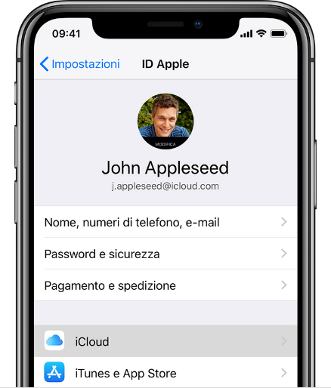

Tocca Backup iCloud.
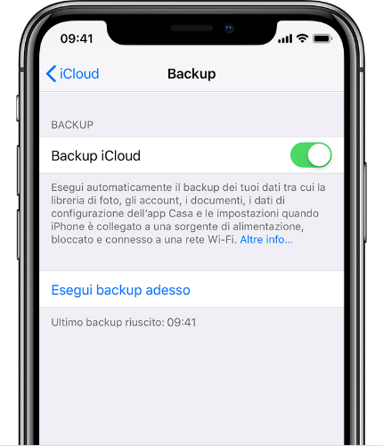
Tocca Esegui backup adesso. Mantieni la connessione alla rete Wi-Fi fino al termine della procedura.
Puoi controllare l'avanzamento e verificare il completamento del backup. Accedi a Impostazioni > [nome utente] > iCloud > Backup iCloud. In Esegui backup adesso, vedrai la data e l'ora dell'ultimo backup.
Backup automatico con il backup iCloud
Scopri come fare in modo che iCloud esegua ogni giorno il backup automatico del tuo dispositivo:
Assicurati che l'opzione Backup iCloud sia attiva in Impostazioni > [il tuo nome] > iCloud > Backup iCloud.
Collega il dispositivo a una fonte di alimentazione.
Connetti il dispositivo a una rete Wi-Fi.
Assicurati che lo schermo del dispositivo sia bloccato.
Verifica di avere spazio libero sufficiente in iCloud per il backup.

Eseguire il ripristino del dispositivo da un backup iCloud
Accendi il dispositivo. Dovresti visualizzare una schermata di saluto. Se hai già configurato il dispositivo, devi inizializzarne il contenuto prima di seguire questi passaggi per il ripristino dal backup.
Per inizializzare il contenuto Tocca Impostazioni > Generali > Ripristina poi Tocca Inizializza contenuto e impostazioni.
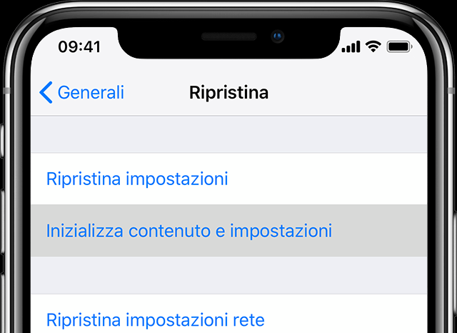
segui i passaggi di configurazione sullo schermo finché non viene visualizzata la schermata App e dati, quindi tocca Ripristina da backup iCloud.
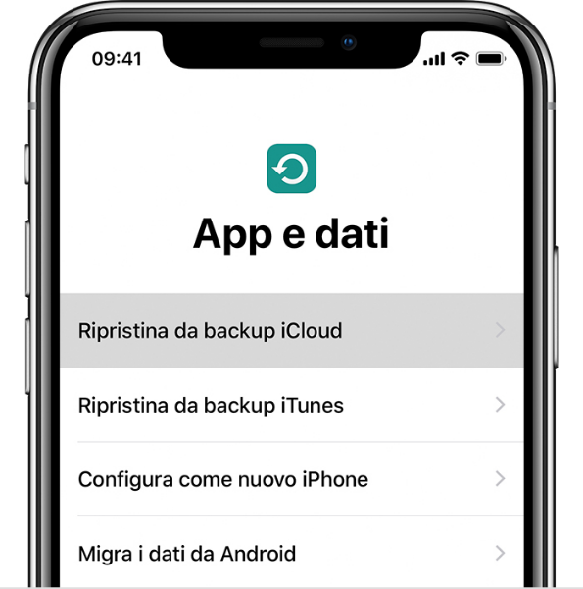
Accedi ad iCloud con il tuo ID Apple.
Scegli un backup. Verifica la data e le dimensioni di ciascun backup e seleziona quello più pertinente. Dopo che hai scelto il backup, viene avviato il trasferimento. Se un messaggio indica che è necessaria una versione più recente di iOS, segui i passaggi sullo schermo per eseguire l'aggiornamento.
Quando richiesto, accedi con il tuo account ID Apple per ripristinare le app e gli acquisti (se hai acquistato contenuti sull'iTunes Store o sull'App Store usando più ID Apple, ti verrà chiesto di accedere a ciascun ID Apple). Se non ricordi la password, puoi toccare Ignora passaggio e accedere in un secondo momento.
Mantieni la connessione e attendi la visualizzazione e il completamento della barra di avanzamento. Il completamento della barra di avanzamento può richiedere da alcuni minuti a un'ora in base alla dimensione del backup e alla velocità della rete. Se ti disconnetti dal Wi-Fi troppo presto, l'avanzamento verrà interrotto fino al ripristino della connessione.
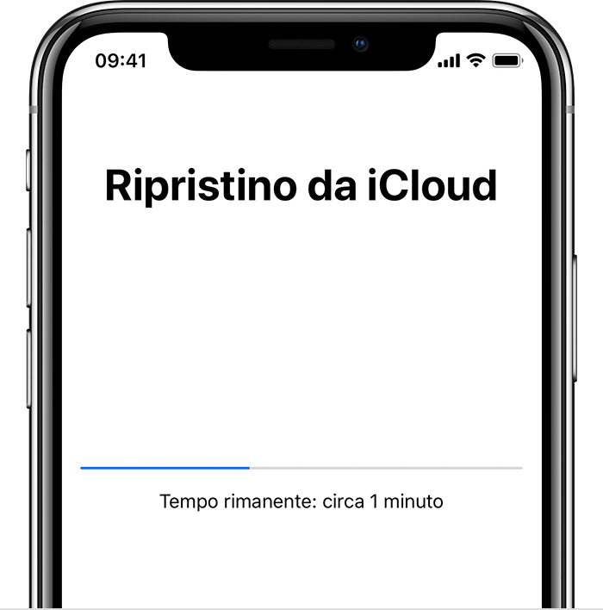
Ora puoi completare la configurazione e usare il tuo dispositivo. Il ripristino di contenuti come app, foto, musica e altri dati continuerà in background per alcune ore o giorni, in base alla quantità di dati. Prova a collegarti spesso alla rete Wi-Fi e all'alimentazione per consentire il completamento della procedura.

Come eseguire il backup con iTunes
Esegui l'aggiornamento alla versione più recente di iTunes.
Apri iTunes e collega il dispositivo al computer.
Se un messaggio richiede il codice del dispositivo o se vuoi autorizzare il computer, segui le istruzioni visualizzate sullo schermo.
Seleziona il tuo iPhone, iPad o iPod quando viene visualizzato in iTunes.
Se desideri salvare i dati di Salute e Attività del dispositivo iOS o dell'Apple Watch, devi eseguire la codifica del backup: seleziona la casella Codifica backup [dispositivo] e crea una password facile da ricordare. Se non devi salvare i dati di Salute e Attività, puoi creare un backup non codificato. Devi solo fare clic su Effettua backup adesso.
Annota la password e conservala in un luogo sicuro poiché è indispensabile per recuperare i backup iTunes.
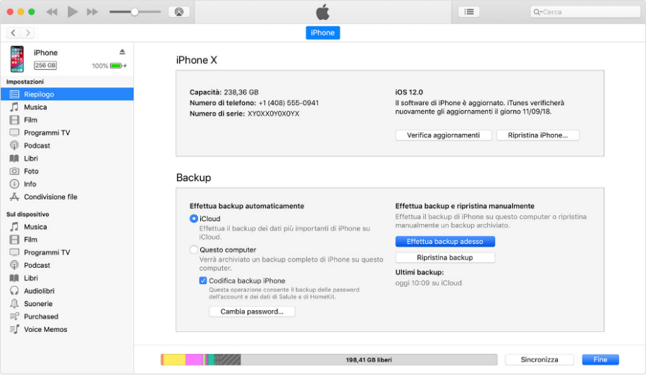
Al termine della procedura, puoi verificare che il backup sia stato completato correttamente nella schermata Riepilogo di iTunes. Data e ora sono riportate in Ultimo backup.
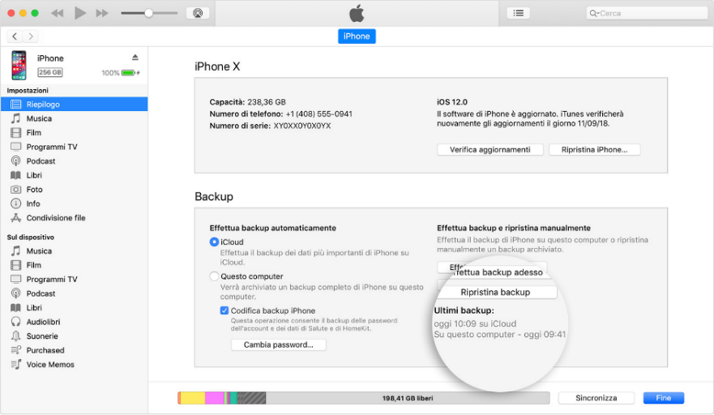
Eseguire il ripristino del dispositivo da un backup iTunes
Apri iTunes sul Mac o PC usato per eseguire il backup del dispositivo.
Collega il dispositivo al computer con un cavo USB. Se un messaggio richiede il codice del dispositivo o se vuoi autorizzare il computer, segui le istruzioni visualizzate sullo schermo.
Seleziona il tuo iPhone, iPad o iPod touch quando viene visualizzato in iTunes.
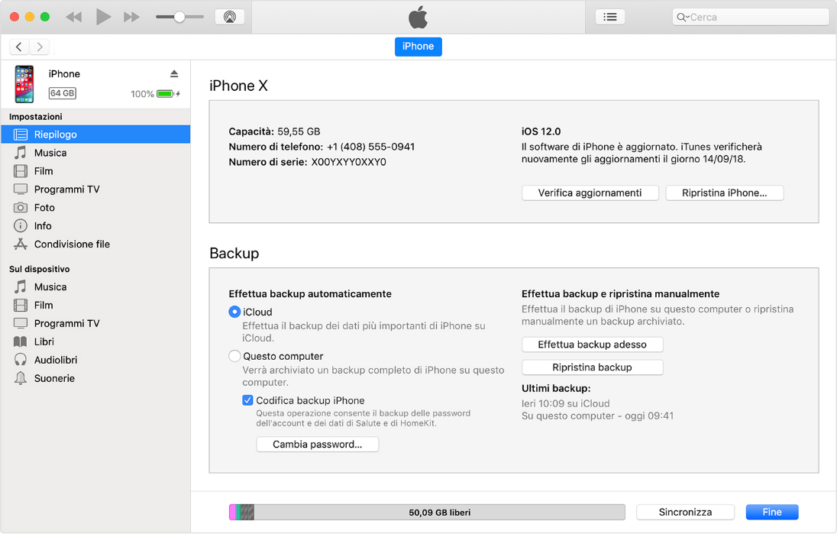
Seleziona Ripristina backup in iTunes
Verifica la data e le dimensioni di ciascun backup e seleziona quello più pertinente.
Fai clic su Ripristina e attendi il completamento. Se richiesto, inserisci la password del backup codificato.
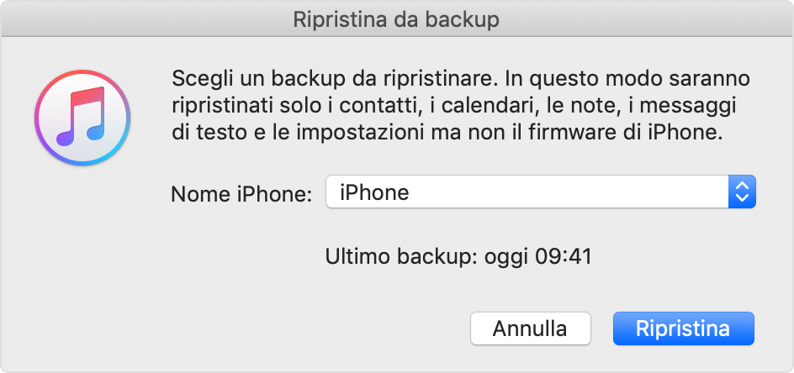

Tieni il dispositivo connesso dopo il riavvio e attendi che si sincronizzi con il computer. Al termine della sincronizzazione puoi disconnetterlo.

